TERRITORIO PAESAGGIO AMBIENTE

EREMO DEL BEATO GIOLO

La valle del torrente Vigi è tra le più lunghe di quelle che affluiscono al Nera sulla sponda destra. È una valle lunga e stretta, dritta da nord a sud come se fosse stata segnata con la riga e sempre più incassata, mano a mano che ci si avvicina all’altopiano plestino. Nella sua parte iniziale, dove essa si suddivide in più rami, incuneandosi tra il monte Iugo e il monte Costara, si trova la piccola grotta che ospitò l’eremita Giolo.
Il territorio che gravita sul Vigi è costellato di piccoli villaggi, spesso ignoti e lontani dagli itinerari più frequentati, dai nomi a volte improbabili, e per questo suggestivi e poetici: Caposomigiale, Forfi, Ottaggi, Pupaggi, Setri, e via dicendo. Un territorio densamente popolato fin dall’antichità [ora assai di meno] che nel Medioevo assunse una particolare importanza per il controllo strategico delle vie di comunicazione appenniniche cosicché numerose sono le rocche e i castelli che vi s’incontrano, quasi ad ogni imbocco di valle su ogni rilievo. Attorno al monte Costara (la grotta è inserita alle sue pendici meridionali) citiamo giusto Verchiano e Roccafranca.

Tra queste valli si rifugiò a cavallo del XIII e XIV secolo l’eremita Giolo, originario di Sellano, dove nacque nel 1250. Di lui si hanno però poche notizie. Lo Jacobilli ci racconta:”… egli per fuggire l’occasioni di offendere Dio et appressarsi a sua divina Maestà con la ritiratezza e con l’oratione e la penitenza, andò a far vita eremitica e solitaria in un monte chiamato Maggiore ne’ confini di Sellano e Roccafranca, castello del comune di Foligno”. Del beato Giolo si ricordano due eventi “miracolosi”, più nel senso etimologico di “meravigliosi” che di sovvertimento delle leggi naturali. Essi riguardano i due elementi primordiali per eccellenza: l’acqua e il fuoco. Il primo riguarda lo scaturire di una sorgente dal vivo sasso, nei pressi della grotta, per le preghiere dell’uomo di Dio. Ad essa ancora oggi accorrono i devoti ritenendola salutare. Ricorda lo Jacobilli che i “fedeli che vi concorrono per devotione, per essere liberati da molte infermità, nel bever quell’acqua molti ne sono rimasti guariti”. Il secondo avvenne per necessità. Arrivata la stagione del freddo e della neve, “andando il beato Giolo nell’inverno, nelle vicine ville, si fece dare alcune palate di accese bragie, e postele nella sua tonaca, se le portò alla sua grotta senza punto abrugiar la tonaca, con gran meraviglia dei circostanti”. Certo un prodigio alquanto banale, visto che poteva benissimo accendersi il fuoco da solo, presso la grotta…

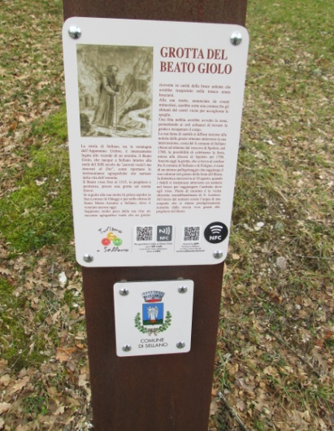

Ai lettori la interpretazione religiosa dei fatti accaduti…
Alla sua morte, nel 1315, annunciata dal suono improvviso delle campane di Sellano, ogni castello dei dintorni cercò di appropriarsi delle spoglie, ma vi riuscirono solo quelli di Sellano e ancora oggi tali reliquie sono custodite in un’urna posta nell’altare maggiore della parrocchiale di Sellano che l’ha scelto come conpatrono, assieme a S. Severino.
L’eremo, come accennato, è una piccola grotta del monte Costara, alta sulla valle di fronte al monte Iugo, che si può raggiungere sia da Caposomigiale come dea Forfi.
Per ulteriori precisazioni anche geografiche-stradali, consultate il bel volume di Andrea Antinori, “I sentieri del silenzio”, edito da SER (l’ultima edizioni è del 2009).

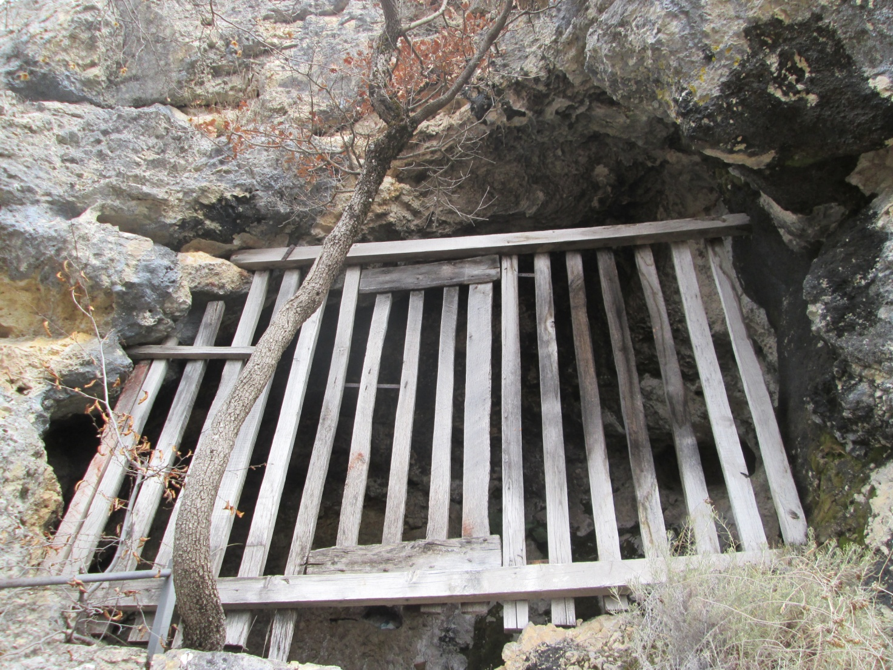

Per ulteriori approfondimenti vedi anche:
“Alla ricerca del Beato Giolo”, in: Francesco Brozzetti, “e oggi… dove?!, vagando ancora insieme per gli stupendi sentieri dell’Umbria”, Edizioni CVS, Roma, 2009, pagg. 12-21.
“La grotta del beato Giolo”, in: Enzo Cori, “le più belle escursioni a piedi e in mountain bike”, SER e CAI Gruppo Regionale Umbria, Folignano (AP), 2014, pagg. 68-69

